 | PLAN DE REFUERZO Y MEJORAMIENTO  COMISION DE EVALUACION Y PROMOCION 2014  PROCESO ACADEMICO |  |  |  |  |  | I.E.D.  SERREZUELA  MADRID - CUND  AMOR – DIGNIDAD – AUTONOMIA - EXCELENCIA
 | SEDE: | JORNADA | GRADO/NIVEL
 |  |  | OCTAVO
VERSION: | PRINCIPAL | mañana |  |  |  |  | CODIGO:
DOCENTE | Sonnia Esperanza Lugo Luz Maria Sarmiento |  |  | ASIGNATURA | Ingles |  |  |  | PERIODO | SEGUNDO
ESTUDIANTE |  |  |  |  |  | CURSO |  |  | FECHA

II. ESTRATEGIAS DE REFUERZO: ACTIVIDADES A REALIZAR
Elaborar:
D1 | Escuche y consiga la letra de alguna de estas canciones:  a.PARADISE---Cold Play  b.PASSENGER---the wrong direction  c.THE ONE THAT GOT AWAY---Katy Perry  d.TORN---NatalyImbruglia  escribala y seleccione de allí todos los verbos que encuentre en la canción y elabore un cuadro como este ,clasificándolo como regular o irregular  VERB PAST FORM SPANISH
D2 | Completar el cuadro elaborando oraciones en ingles empleando los verbos asignados en las formas solicitadas  VERB SIMPLE PAST NEGATIVE SIMPLE PAST YES /NO QUEST SIMPLE PAST WH QUESTION PAST PROGRESSIVE NEGATIVE WH QUESTION PAST PROGRESSIVE TAG SIMPLE PAST  FIND  JUMP  MEET  ATTACH  STEAL  WEAR  CWASH  GO  PAY  PAINT
D3 | .Elabore un escrito de al menos 15 lineas describiendo su fin de semana en el que se evidencie el uso de tiempo pasado simple y pasado progresivo
D4 | Elabore la biografia en ingles de:  a.usted  b.su hermano menor  c.GiovannyVillarraga  Use pasado simple y pasado progresivo ESCRIBA AL MENOS 10 LINEAS
FECHAS DE PRESENTACIÓN:
801 JUEVES 9 DE JULIO802 LUNES 6 DE JULIO803 MARTES 7DE JULIO
804 JUEVES 9 DE JULIO805 LUNES6 DE JULIO DURANTE LA HORA DE CLASE CORRESPONDIENTE
SE RECOMIENDA MANTENER BUEN ORDEN Y PRESENTACION EXCELENTE DE LA ACTIVIDAD ,LOS TRABAJOS QUE SEAN COPIADOS DE OTROS NO SERÀN EVALUADOS Y NO PODRÀN PRESENTAR LA SUSTENTACIÒN ESCRITA
LAS ACTIVIDADES DEBEN REALIZARSE A MANO EN HOJAS EXAMEN DEBIDAMENTE MARCADAS

III. SUSTENTACION: CONDICIONES |  |  |  |  |  |  | IV. VALORACION
E1 |  | El trabajo escrito es necesario para poder presentar la sustentación, debe entregarse debidamente presentado en hojas examen, letra legible . |  |  |  |  | - El trabajo escrito tiene una valoración del 30 % de la definitiva de la nivelación.  - La sustentación podrá ser escrita y tiene una 70% de la definitiva de la nivelación
E2 |  | La sustentación se realizará en las fechas indicadas por el cronograma para las recuperaciones del periodo.
E3 |  | Asistir cumplidamente a todas las clases del segundo periodo, seguir atentamente las orientaciones e instrucciones del docente, así como del plan de nivelación, desarrollar la actividad de apoyo y presentarla dentro de las fechas establecidas.
E4
E5
 | DESPRENDIBLE
Yo _____________________________________________ Padre de Flia del estudiante ____________________
_________________________________________ del curso ________ jornada _____ estoy enterado del plan de refuerzo correspondiente alSEGUNDO PERIODO académico en la asignatura de INGLES para presentar y sustentar el día: ______ mes __________ DE 2015
LUZ MARIA SARMIENTO
SONNIA ESPERANZA LUGO
 | ESTUDIANTE  D.I. |  |  | PADRE DE FAMILIA  C.C. |  | DOCENTE DE LA ASIGNATURA

ANEXO PLAN DE MEJORAMIENTO SEGUNDO PERIODO GRADOS SEPTIMOS INGLES 2014

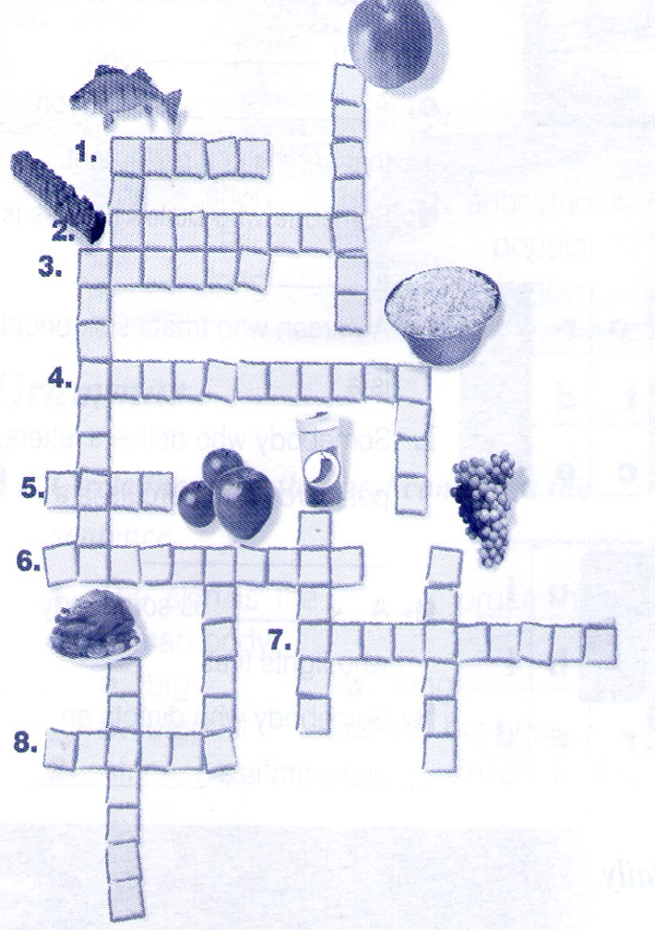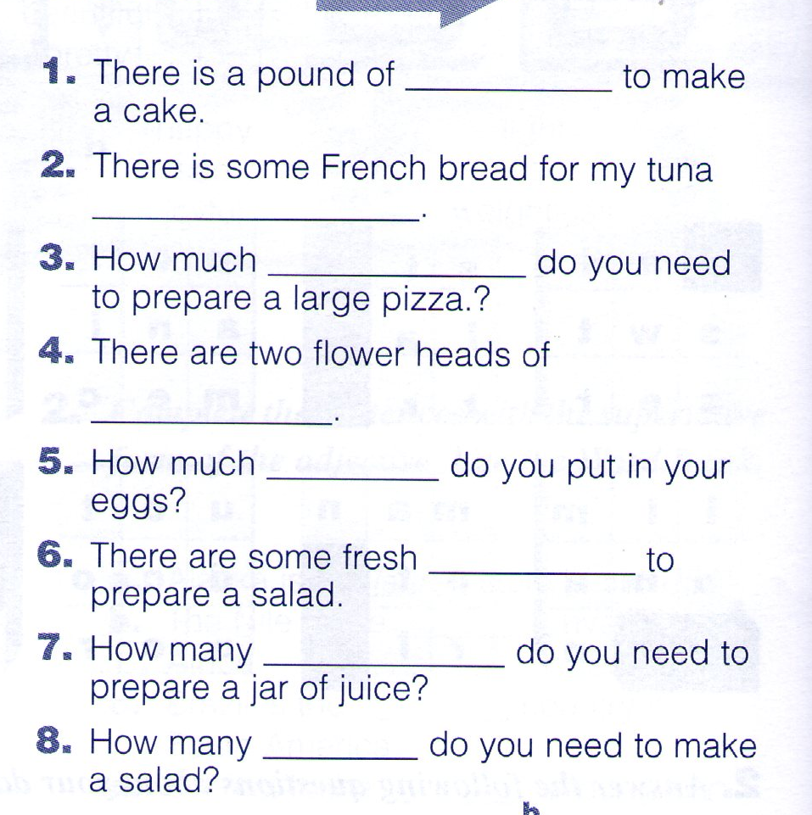

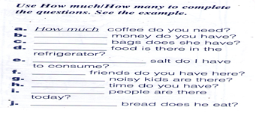
Usando el vocabulario visto , elabore 4 oraciones empleando cada una de las expresiones
I LOVE-
I LIKE-
I DON’T LIKE AND
I HATE
y haga su respectivo dibujo

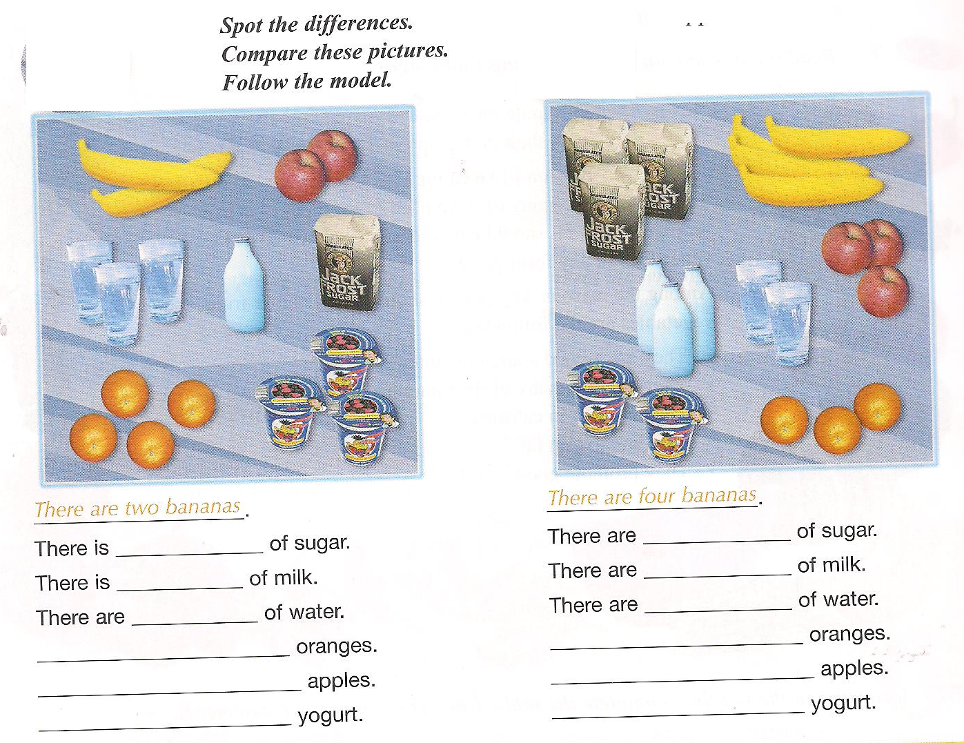
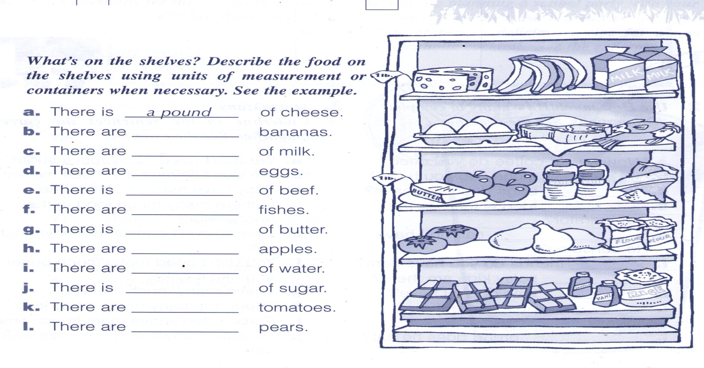

DESARROLLA R TODO EN HOJAS DE EXAMEN Y ENTRGAR MARCADO Y LEGAJADO EN UNA CARPETA SEGÚN FECHAS DE ENTREGA

